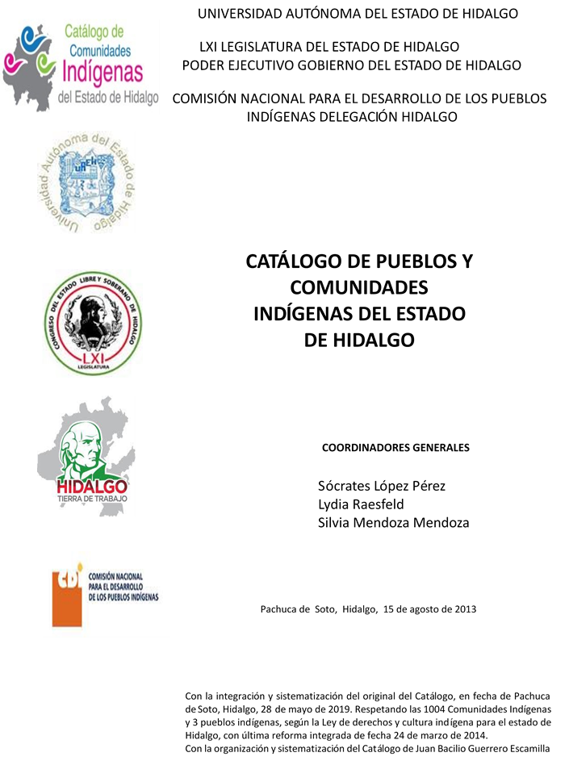

Chichatla
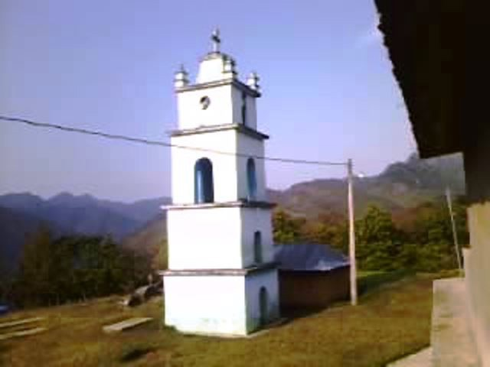
CCIEH: HGOTLN010

Chichatla: 130730015

DICTAMEN

Después de analizar la información proveniente del instrumento de levantamiento de información aplicado (cédula) en las localidades seleccionadas (por haber cumplido los requisitos de contar con más de cien habitantes y que mantuvieran un índice superior a la media nacional de Hablantes de Lengua Indígena) y de la ponderación de las variables que se consideraron en la metodología de este estudio, el equipo académico de este proyecto reconoce que la comunidad de Chichatla, del Municipio de Tlanchinol, con clave INEGI 130730015, reúne las estructuras sociales y culturales para ser considerada como INDÍGENA y ser incluida en el Catálogo de Comunidades Indígenas del Estado de Hidalgo con la clave HGOTLN010.

Chichatla además de autoadscribirse como indígena, mantiene una intensa vida social que es articulada por sus autoridades elegidas y renovadas anualmente en asamblea convocada por el Delegado, a lo largo del año mantienen trabajo comunitario según la convocatoria de las autoridades, los Mayordomos y de los comités existentes, todos apoyados por sus auxiliares. La solución y sanción de faltas y delitos al interior corresponde a la autoridad de la comunidad, ésta resuelve y en su caso sanciona.

El 88 por ciento de Hablantes de Lengua Indígena advierte que se mantiene el náhuatl como lengua de comunicación cotidiana y se denota que la lengua materna aún se conserva entre los habitantes.

Los habitantes tienen en las actividades del campo su base de organización del ciclo de trabajo y las ceremonias.

Sobre las prácticas culturales, se observa que las autoridades y Fiestas Tradicionales están arraigadas en la vida comunitaria aun cuando hay comités generados desde la política pública a cargo de los distintos niveles del gobierno mexicano. El cuidado de la salud y la atención de las enfermedades con medicina y médicos tradicionales no muestra deterioro, pues persisten médicos tradicionales como yerbero, curandero, sobador, rezandero y parteras sin embargo no se habla de las enfermedades culturales, lo cual puede estar asociado a la atención y sanción que los trabajadores de la salud del gobierno mexicano hacen sobre las prácticas tradicionales de salud-enfermedad.

La ritualidad de la vida comunitaria a través de sus espacios rituales, la música y la danza son firmes y la transmisión de leyendas y costumbres aún se encuentran presentes. La preservación de la vestimenta tradicional aún es representativa entre la población pero sólo es utilizada en días festivos; en cuanto a las artesanías aún se elaboran, pero cada vez son menos personas que se dedican a ello.

La existencia de patrimonio comunitario es sólido en cantidad, más importante es la organización comunitaria que motiva su resguardo y/o su ampl

Chichatla, Tlanchinol
 |  | Resumen
 | Clave CCIEH | HGOTLN010
 | Clave INEGI | 130730015
PRIORIDAD Y CATEGORÍA | MÍNIMO | TOTAL
 | REQUERIDO | OBTENIDO
1- Hablantes de lengua indígena * | 6.5% | 87.6%
2- Territorio | 30.0% | 90.0%
3- Autoridad tradicional | 10.0% | 50.0%
4- Asamblea comunitaria | 100.0% | 100.0%
5- Comités internos tradicional | 25.0% | 50.0%
6- Autoadscripción | 100.0% | 100.0%
7- Usos y Costumbres para resolver sus conflictos | 20.0% | 80.0%
8- Trabajo comunitario | 100.0% | 100.0%
9- Medicina Tradicional | 25.0% | 50.0%
10- Parteras tradicionales | 100.0% | 100.0%
11- Médicos tradicionales | 25.0% | 75.0%
12- Fiestas del pueblo: Patronal, santos, carnaval, agrícola o climática | 25.0% | 75.0%
13- Relación del ciclo económico con ceremonias | 100.0% | 100.0%
14- Lugares sagrados (cerros, cuevas, piedras…) | 25.0% | 100.0%
15- Música (tradicional, costumbre | 100.0% | 100.0%
16- Danza | 100.0% | 100.0%
17- Leyendas y creencias | 25.0% | 50.0%
18- Vestimenta tradicional | 100.0% | 100.0%
19- Artesanías | 25.0% | 75.0%
20- Origen | 10.0% | 75.0%
21- Reglamentos y/o acuerdos | 100.0% | 100.0%
22- Patrimonio comunitario | 25.0% | 100.0%
*% de PHLI Nacional (INEGI, 2010)
Elaboración: Universidad Autónoma del Estado de Hidalgo con datos del Catálogo de Comuniades Indígenas del Estado de Hidalgo.
Agosto 2013

 | Chichatla, Tlanchinol
 |  | Clave CCIEH | HGOTLN010
 |  | Clave INEGI | 130730015
PRIORIDAD Y CATEGORÍA | ELEMENTOS CULTURALES | PARCIAL OBTENIDO | TOTAL OBTENIDO
1- Hablantes de lengua indígena * | % HLI INEGI | 88% | 87.6%
2- Territorio | Asentamiento y pertenencia a región geocultural (30%) | 30% | 90.0%
 | Panteón-cementerio (15%) | 15%
 | Fuente de agua (10%) | 10%
 | Siembra o potrero (10%) | 10%
 | Lugar de culto (15%) | 15%
 | Delegación (10%) | 0%
 | Espacios comunes (10%) | 10%
3- Autoridad tradicional | Consejo (40%) | 0% | 50.0%
 | Mayordomo (30%) | 30%
 | Delegado (10%) + (10%) si lo denominan en lengua indígena, total (20%) | 10%
 | Auxiliares (10%) | 10%
4- Asamblea comunitaria | Si (100%) No (0%) | 100% | 100.0%
5- Comités internos tradicional | Comité A (25%) | 25% | 50.0%
 | Comité B (25%) | 25%
 | Comité C (25%) | 0%
 | Comité D (25%) | 0%
6- Autoadscripción | Si (100%) No (0%) | 100% | 100.0%
7- Usos y costumbres para resolver sus conflictos | Resolución de faltas y delitos al interior (40%) | 40% | 80.0%
 | Autoridad comunitaria que resuelve (40%) | 40%
 | Espacio reclusión (20%) | 0%
8- Trabajo comunitario | Si (100%) No (0%) | 100% | 100.0%
9- Medicina Tradicional | Enfermedad cultural A (25%) | 25% | 50.0%
 | Enfermedad cultural B (25%) | 25%
 | Enfermedad cultural C (25%) | 0%
 | Enfermedad cultural D (25%) | 0%
10- Parteras tradicionales | Si (100%) No (0%) | 100% | 100.0%
11- Médicos tradicionales (Excepto partera) | Médico tradicional A (25%) | 25% | 75.0%
 | Médico tradicional B (25%) | 25%
 | Médico tradicional C (25%) | 25%
 | Médico tradicional D (25%) | 0%
12- Fiestas del pueblo: Patronal, santos, carnaval, agrícola o climática | Fiesta A (25%) | 25% | 75.0%
 | Fiesta B (25%) | 25%
 | Fiesta C (25%) | 25%
 | Fiesta D (25%) | 0%
13- Relación del ciclo económico con ceremonias | Si (100%) No (0%) | 100% | 100.0%
14- Lugares sagrados (cerros, cuevas, piedras…) | Lugar sagrado A (25%) | 25% | 100.0%
 | Lugar sagrado B (25%) | 25%
 | Lugar sagrado C (25%) | 25%
 | Lugar sagrado D (25%) | 25%
15- Música (tradicional, costumbre) | Si (100%) No (0%) | 100% | 100.0%
16- Danza | Si (100%) No (0%) | 100% | 100.0%
17- Leyendas y creencias | Leyenda o creencia A (25%) | 25% | 50.0%
 | Leyenda o creencia B (25%) | 25%
 | Leyenda o creencia C (25%) | 0%
 | Leyenda o creencia D (25%) | 0%
18- Vestimenta tradicional | Si (100%) No (0%) | 100% | 100.0%
19- Artesanías | Artesania A (25%) | 25% | 75.0%
 | Artesania B (25%) | 25%
 | Artesania C (25%) | 25%
 | Artesania D (25%) | 0%
20- Origen | Por cada año (0.5%) máximo 50% | 50% | 75.0%
 | Mito fundacional (25%) | 0%
 | Hecho colectivo A (5%) | 5%
 | Hecho colectivo B (5%) | 5%
 | Hecho colectivo C (5%) | 5%
 | Hecho colectivo D (5%) | 5%
 | Hecho colectivo E (5%) | 5%
21- Reglamentos y/o acuerdos | Si (100%) No (0%) | 100% | 100.0%
22- Patrimonio comunitario | Patrimonio A (25%) | 25% | 100.0%
 | Patrimonio B (25%) | 25%
 | Patrimonio C (25%) | 25%
 | Patrimonio D (25%) | 25%
*% de PHLI Nacional (INEGI, 2010)

Chichatla, Tlanchinol

Clave CCIEH HGOTLN010 Clave INEGI 130730015

1- Hablantes de lengua indígena *
100%
2- Territorio

22- Patrimonio comunitario 3- Autoridad tradicional
80%
21- Reglamentos y/o acuerdos 4- Asamblea comunitaria
60%
20- Origen 5- Comités internos tradicional
40%

19- Artesanías

18- Vestimenta tradicional

17- Leyendas y creencias

16- Danza

15- Música (tradicional, costumbre

14- Lugares sagrados (cerros, cuevas, piedras…)
13- Relación del ciclo económico con ceremonias

20%

0%

6- Autoadscripción

7- Usos y Costumbres para resolver sus conflictos

8- Trabajo comunitario

9- Medicina Tradicional

10- Parteras tradicionales

11- Médicos tradicionales 12- Fiestas del pueblo: Patronal, santos,
carnaval, agrícola o climática

OBTENIDO REQUERIDO

*% de PHLI Nacional (INEGI, 2010)
Elaboración: Universidad Autónoma del Estado de Hidalgo con datos del Catálogo de Comuniades Indígenas del Estado de Hidalgo. Agosto 2013

